Nerompi
Toteutusdokumentti
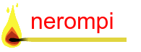
13.12.2012
Sisällysluettelo
1 Johdanto 1
1.1 Dokumentin tarkoitus 1
2 Yleiskuvaus 2
2.1 Käyttöliittymä 2
2.1.1 Käyttöympäristö 2
2.2 Tietokanta 2
3 Käyttöliittymäkomponentit 4

1 Johdanto
Nerompi on työhuoneiden varauksien hallintajärjestelmä, joka on kehitetty Helsingin Yliopiston ohjelmistotuotantoprojektina. Nerompi on jatkokehitysprojekti vuonna 2004 tehtyyn ohjelmistotuotantoprojekti Neroon. Tarkoituksena on helpottaa huoneiden varauksien hallintaa, tarjota helppo tapa lisätä uusia ja muuttaa olemassa olevia henkilöitä sekä mahdollistaa erilaisten työpisteisiin ja henkilöihin liittyvien raporttien generoiminen. Ohjelmiston omistaa Helsingin Yliopisto ja ohjelman lisenssiksi tulee GPL tai LGPL.

1.1 Dokumentin tarkoitus
Tämä dokumentti on tarkoitettu selvittämään miten alkuperäiseen Neroon tehdyt muutokset ja lisäykset on toteutettu. Alkuperäisessä Nerossa toteutetut osat ohjelmistosta ovat selitettyinä Neron toteutusdokumentissa. Ohjelman tarkempi toiminta selviää luokkakaaviosta ja liitteenä olevasta Javadoc-dokumentaatiosta. Käyttöliittymän rakenne kuvataan selventävillä kuvilla.

2 Yleiskuvaus
Tässä luvussa esitellään lyhyesti käyttöliittymän ja siihen liittyvän tietokannan lopullinen muoto.

2.1 Käyttöliittymä
Järjestelmän äly on sijoitettu kokonaisuudessaan käyttöliittymän sisälle ja näin ollen vain käsiteltävä tieto toimitetaan tietokantaan muutosten tapahtuessa.

2.1.1 Käyttöympäristö
Ohjelmisto on toteutettu Sun Java 7 järjestelmälle. Ohjelma vaatii yhteyden tietokantaan, joka sijaitsee nykyisellään (13.12.2012) osoitteessa xxx.

2.2 Tietokanta
Nero-projektin tietokanta otettiin käyttöön muutamalla muutoksella. Tietokantana käytetään Oracle 8 Enterprise Edition Release 8.0.5.0.0. Koska kyselyt on tehty nimenomaan Oraclea ajatellen, ei voida taata, että ohjelma toimii muissa tietokantajärjestelmissä muutoksitta.
Tietokannan lopullinen rakenne käy ilmi kuvasta 1. Merkittävimmät muutokset Nero-projektin tietokantaan on KANNYKKA- ja HUONEVARAUS-taulun lisääminen ja uusien attribuuttien lisäys HENKILO-tauluun.

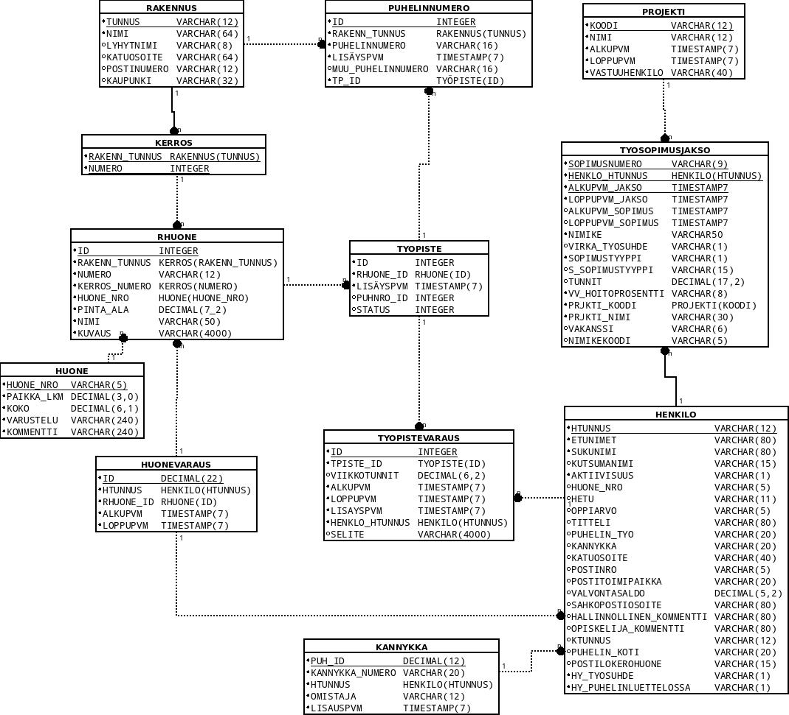

3 Käyttöliittymäkomponentit
Tässä luvussa esitellään tarkemmin käyttöliittymäkomponentit, jotka on lisätty Nerompi-projektin aikana. Alkuperäisen Neron käyttöliittymäkomponenttien kuvaukset löytyy Neron toteutusdokumentista.

3.1 Graafi-ikkuna

